**SUBSECRETARÍA DE INNOVACIÓN Y DESARROLLO TURÍSTICO**

**MANUAL DE PROCEDIMIENTOS DE LA**

**DIRECCIÓN GENERAL DE GESTIÓN DE DESTINOS**

**SEPTIEMBRE 2015**

**Í N D I C E**

| **Í N D I C E** | |
| --- | --- |
|  |  |
|  | **PÁGINA** |
|  |  |
| Introducción | 4 |
|  |  |
| I. Marco Jurídico–Administrativo | 6 |
|  |  |
| II. Objetivo | 14 |
|  |  |
| III. Políticas de Operación: | 16 |
|  |  |
| La Coordinación de Destinos del Norte | 17 |
| La Coordinación de Destinos del Centro | 19 |
|  |  |
| IV. Procedimientos: | 20 |
|  |  |
| IV.1. La Coordinación de Destinos del Norte | 21 |
|  |  |
| IV.1.1. Operativos Vacacionales para la Seguridad Integral del Turista (Mesa No.7 del Gabinete Turístico) | 22 |
| IV. 1.2 Profesionalización para la Seguridad y Protección al Turista | 28 |
| IV. 1.3. Prevención y Atención de Desastres en Destinos Turístas | 30 |
| IV. 1.4. Gestión de Asesoría y Apoyos a Cadenas Productivas/Proyectos Productivos | 33 |
| IV.1.5. Gestión de Asesoría y Apoyo para Preservación del Patrimonio Cultural, Histórico y/o Natural en Destinos Turísticos | 37 |
| IV. 1.6. Impulso a la Realización de Proyectos Culturales en Destinos Turísticos | 40 |
| IV. 1.7. Gestión e Impulso a la Profesionalización Relativa a la Preservación del Patrimonio Cultural, Histórico y/o Natural | 44 |
|  |  |
| IV.2. La Coordinación de Destinos de Centro | 48 |
|  |  |
| IV.2.1. Incorporación al Programa Publos Mágicos | 49 |
| IV.2.2. Permanencia en el Programa Pueblos Mágicos | 54 |
|  |  |

**I N T R O D U C C I Ó N**

**I N T R O D U C C I Ó N**

El artículo 19 de la Ley Orgánica de la Administración Pública Federal establece que el titular de cada Secretaría de Estado, expedirá los manuales de procedimientos para su funcionamiento, los cuales deberán contener información sobre los principales procedimientos administrativos que se establezcan.

El Manual de Procedimientos de la Dirección General de Gestión de Destinos, es el instrumento que precisa los procedimientos y ámbitos de responsabilidad de las áreas que la integran y se involucran en el proceso, proporcionar un medio práctico y oportuno de capacitación en el trabajo para el personal y contribuir a una mayor eficiencia y productividad de la Secretaría; con el propósito fundamental de coadyuvar a la consecución de los objetivos y metas a su cargo.

El presente Manual de Procedimientos, se integra en apartados que proporcionan información sobre el Marco Jurídico-Administrativo, Objetivo, Políticas de Operación y Procedimientos con sus respectivos diagramas de flujo.

La información necesaria para la integración de este documento, fue proporcionada por la Dirección General de Gestión de Destinos, correspondiendo a la Dirección de Organización, dependiente de la Dirección General de Administración de la Oficialía Mayor, integrarla y darle uniformidad para su presentación.

Asimismo, con el propósito de cumplir con las disposiciones, lineamientos y normas que emitan las dependencias globalizadoras, la Dirección General de Gestión de Destinos, resolverá las dudas que se generen con motivo de la interpretación y aplicación del presente Manual de Procedimientos; así mismo, deberá llevar a cabo su revisión periódica, actualización y difusión en las áreas que la integran.

1. **MARCO JURÍDICO-ADMINISTRATIVO**

**MARCO JURÍDICO-ADMINISTRATIVO**

Constitución Política de los Estados Unidos Mexicanos

D.O.F. 5-II-1917 y sus reformas

**LEYES**

Ley Aduanera

D.O.F 15-XII-1995 y sus reformas

Ley de Adquisiciones, Arrendamientos y Servicios del Sector Público

D.O.F 4-I-2000 y sus reformas

Ley de Aeropuertos

D.O.F 22-XII-1995 y sus reformas

Ley de Aviación Civil

D.O.F 12-V-1995 y sus reformas

Ley de Cámaras Empresariales y sus Confederaciones

D.O.F. 20-I-2005 y sus reformas

Ley de Caminos, Puentes y Autotransporte Federal

D.O.F 22-XII-1993 y sus reformas

Ley de Comercio Exterior

D.O.F 27-VII-1993 y sus reformas

Ley de Ingresos de la Federación para el Ejercicio Fiscal del año correspondiente

Ley de Instituciones de Crédito

D.O.F 18-VII-1990 y sus reformas

Ley de Inversión Extranjera

D.O.F 27-XII-1993 y sus reformas

Ley de la Propiedad Industrial

D.O.F 27-VI-1991 y sus reformas

Ley de los Impuestos Generales de Importación y de Exportación

D.O.F 18-VI-2007 y sus reformas

Ley de Migración

D.O.F 25-V-2011 y sus reformas

Ley de Navegación y Comercio Marítimos

D.O.F 1-VI-2006 y sus reformas

Ley de Planeación

D.O.F. 5-I-1983 y sus reformas

Ley de Premios, Estímulos y Recompensas Civiles

D.O.F 31-XII-1975 y sus reformas

Ley de Puertos

D.O.F 19-VII-1993 y sus reformas

Ley de Vías Generales de Comunicación

D.O.F 19-II-1940

Ley del Instituto de Seguridad y Servicios Sociales de los Trabajadores del Estado

D.O.F. 31-III-2007 y sus reformas

Ley del Servicio Profesional de Carrera en la Administración Pública Federal

D.O.F 10-IV-2003 y sus reformas

Ley del Sistema Nacional de Información Estadística y Geográfica

D.O.F 16-IV-2008 y sus reformas

Ley Federal de Archivos

D.O.F 23-I-2012 y sus reformas

Ley Federal de Competencia Económica

D.O.F 23-V-2014 y sus reformas

Ley Federal de Derechos

D.O.F. 31-XII-1981 y sus reformas

Ley Federal de las Entidades Paraestatales

D.O.F. 14-V-1986 y sus reformas

Ley Federal de los Trabajadores al Servicio del Estado, Reglamentaria del apartado b) del artículo 123

D.O.F. 28-XII-1963 y sus reformas

Ley Federal de Presupuesto y Responsabilidad Hacendaria

D.O.F. 30-III-2006 y sus reformas

Ley Federal de Procedimiento Administrativo

D.O.F. 4-VIII-1994 y sus reformas

Ley Federal de Protección al Consumidor

D.O.F. 24-XII-1992 y sus reformas

Ley Federal de Radio y Televisión

D.O.F. 19-I-1960 y sus reformas

Ley Federal de Responsabilidades Administrativas de los Servidores Públicos

D.O.F. 13-III-2002 y sus reformas

Ley Federal de Transparencia y Acceso a la Información Pública Gubernamental

D.O.F. 11-VI-2002 y sus reformas

Ley Federal del Derecho de Autor

D.O.F. 24-XII-1996 y sus reformas

Ley Federal sobre Monumentos y Zonas Arqueológicas, Artísticos e Históricos

D.O.F. 6-V-1972 y sus reformas

Ley General de Protección Civil

D.O.F. 6-VI-2012 y sus reformas

Ley General de Turismo

D.O.F. 17-VI-2009 y sus reformas

Ley Orgánica de la Administración Pública Federal

D.O.F 29-XII-1976 y sus reformas

Ley para el Desarrollo de la Competitividad de la Micro, Pequeña y Mediana Empresa

D.O.F. 30-XII-2002

**CÓDIGOS**

Código Civil Federal

D.O.F. 26-V-1928 y sus reformas

Código Federal de Procedimientos Civiles

D.O.F. 24-II-1943 y sus reformas

Código Fiscal de la Federación

D.O.F. 31-XII-1981 y sus reformas

**REGLAMENTOS**

Reglamento de la Ley Federal de Presupuesto y Responsabilidad Hacendaria

D.O.F. 28-VI-2006 y sus reformas

Reglamento de Autotransporte Federal y Servicios Auxiliares

D.O.F. 22-XI-1994 y sus reformas

Reglamento de la Ley de Aeropuertos

D.O.F. 17-II-2000 y sus reformas

Reglamento de la Ley Aduanera

D.O.F. 6-VI-1996 y sus reformas

Reglamento de la Ley de Adquisiciones, Arrendamientos y Servicios del Sector Público

D.O.F. 28-VII-2010

Reglamento de la Ley de Aviación Civil

D.O.F. 7-XII-1998 y sus reformas

Reglamento de la Ley de Cámaras Empresariales y sus Confederaciones

D.O.F. 9-II-2012 y sus reformas

Reglamento de la Ley de Información Estadística y Geográfica

D.O.F. 3-XI-1982 y sus reformas

Reglamento de la Ley de Inversión Extranjera y del Registro Nacional de Inversiones Extranjeras

D.O.F. 8-IX-1998 y sus reformas

Reglamento de la Ley de la Propiedad Industrial

D.O.F. 23-XI-1994 y sus reformas

Reglamento de la Ley de Migración

D.O.F. 28-IX-2012 y sus reformas

Reglamento de la Ley de Navegación

D.O.F. 16-XI-1998 y sus reformas

Reglamento de la Ley de Puertos

D.O.F. 21-XI-1994 y sus reformas

Reglamento de la Ley del Servicio Profesional de Carrera en la Administración Pública Federal

D.O.F. 6-IX-2007

Reglamento de la Ley Federal de Archivos

D.O.F. 13-05-2014

Reglamento de la Ley Federal del Derecho de Autor

D.O.F. 22-V-1998 y sus reformas

Reglamento de la Ley Federal de Protección al Consumidor

D.O.F. 3-VIII-2006

Reglamento de la Ley Federal de Radio y Televisión, en Materia de Concesiones, Permisos y Contenido de las Transmisiones de Radio y Televisión

D.O.F. 10-X-2002

Reglamento de la Ley Federal de Transparencia y Acceso a la Información Pública Gubernamental

D.O.F. 11-VI-2003

Reglamento de la Ley General de Turismo

D.O.F. 6-VII-2015

Reglamento de la Ley General de Protección Civil

D.O.F. 13-V-2014

Reglamento de la Ley para el Desarrollo de la Competitividad de la Micro, Pequeña y Mediana Empresa

D.O.F. 24-V-2006

Reglamento del Código Fiscal de la Federación

D.O.F. 2-IV-2014 07-XII-2009

Reglamento Interior de la Comisión Ejecutiva de Turismo

D.O.F. 8-X-2004

Reglamento Interior de la Secretaría de Turismo

D.O.F. 30-XII-2013

**DECRETOS**

Decreto por el que se aprueba el Plan Nacional de Desarrollo 2013-2018

D.O.F. 20-V-2013

Decreto por el que se aprueba el Programa para un Gobierno Cercano y Moderno 2013-2018 y su actualización

D.O.F. 30-VIII-2013 y 30-IV-2014, respectivamente

Decreto por el que se aprueba el Programa Sectorial de Turismo 2013-2018

D.O.F. 13-XII-2013

Decreto por el que se aprueba el Programa Nacional de Seguridad Pública 2014-2018

D.O.F. 30-IV-2014

Decreto por el que se aprueba el programa Nacional de Protección Civil 2014-2018

D.O.F. 30-IV-2014

Decreto del Presupuesto de Egresos de la Federación para el Ejercicio Fiscal del año correspondiente

**ACUERDOS PRESIDENCIALES Y SECRETARIALES**

Acuerdo por el que se expide el Manual de Normas para el Ejercicio del Gasto de la Administración Pública Federal

D.O.F. 31-XII-2004

Acuerdo por el que se precisan las atribuciones y se establecen las bases generales para el funcionamiento del Gabinete Turístico

D.O.F. 8-XI-2013

Acuerdo por el que se delegan diversas facultades a los servidores públicos que se indican

D.O.F. 24-I-2014

Acuerdo que establece la circunscripción territorial de delegaciones regionales de la Secretaría de Turismo

D.O.F. 27-III-2014

Acuerdo por el que se expide el Clasificador por Objeto del Gasto para la Administración Pública Federal

D.O.F. 13-X-2000 y sus modificaciones y adiciones

**DOCUMENTO NORMATIVO-ADMINISTRATIVOS**

Acuerdo por el que se emiten las Disposiciones en Materia de Control Interno y se expide el Manual Administrativo de Aplicación General en Materia de Control Interno

D.O.F. 12-VII-2010 y sus reformas

Acuerdo por el que se emiten las Disposiciones en las materias de Recursos Humanos y del Servicio Profesional de Carrera, así como el Manual Administrativo de Aplicación General en materia de Recursos Humanos y Organización y el Manual del Servicio Profesional de Carrera

D.O.F. 12-VII-2010 y sus reformas

Acuerdo por el que se emiten las Disposiciones Generales para la Transparencia y los Archivos de la Administración Pública Federal y el Manual Administrativo de Aplicación General en las materias de Transparencia y de Archivos

D.O.F. 12-VII-2010 y sus reformas

Acuerdo por el que se establecen las Disposiciones Generales para la Realización de Auditorías, Revisiones y Visitas de Inspección

D.O.F. 12-VII-2010 y sus reformas

Acuerdo por el que se expide el Manual Administrativo de Aplicación General en Materia de Recursos Financieros

D.O.F. 15-VII-2010 y sus reformas

Acuerdo por el que se establecen las Disposiciones en Materia de Recursos Materiales y Servicios Generales

D.O.F. 16-VII-2010 y sus reformas

Acuerdo por el que se expide el Manual Administrativo de Aplicación General en Materia de Adquisiciones, Arrendamientos y Servicios del Sector Público

D.O.F. 9-VIII-2010 y sus reformas

Acuerdo por el que se expide el Manual Administrativo de Aplicación General en Materia de Obras Públicas y Servicios Relacionados con las Mismas

D.O.F. 9-VIII-2010 y sus reformas

Acuerdo que tiene por objeto emitir las políticas y disposiciones para la Estrategia Digital Nacional, en materia de tecnologías de la información y comunicaciones, y en la de seguridad de la información, así como establecer el Manual Administrativo de Aplicación General en dichas materias

D.O.F. 8-V-2014

Acuerdo por el que se expide el Manual de Percepciones de los Servidores Públicos de las Dependencias y Entidades de la Administración Pública Federal

D.O.F. 30-V-2014

**MANUALES**

Manual de Organización General de la Secretaría de Turismo

D.O.F. 5-VIII-2014

1. **O B J E T I V O**

**II. O B J E T I V O**

Contar con un instrumento administrativo que sirva de guía y consulta, que permita al personal de la Dirección General de Gestión de Destinos, identificar las políticas de operación y procedimientos en el desarrollo de las actividades de cada una de las áreas que la integran, coadyuvando en la consecución de los objetivos y metas institucionales.

**III. POLÍTICAS DE OPERACIÓN**

**LA COORDINACIÓN DE DESTINOS DEL NORTE**

1. En la atención a operativos vacacionales, profesionalización en materia de seguridad y protección al turista, y prevención y atención de desastres, se mantendrá informada a la Unidad de Coordinación Sectorial y Regional.
2. En el caso de la campaña de comunicación social previa, durante y al finalizar los periodos vacacionales, el responsable de su conducción será la Dirección General de Comunicación Social de la Secretaría de Turismo.
3. En el caso de los Operativos Vacacionales, se privilegiará la puesta en marcha, realización, evaluación y seguimiento de estrategias transversales de impacto al turista, donde participen dos o mas dependencias o entidades, al menos una estrategia por cada vertiente definida: 1) Tránsito y facilitación, 2) Protección al consumo y 3) Seguridad y protección.
4. La Dirección General de Gestión de Destinos participará en los simulacros y ejercicios de preparación convocados por la Secretaría de Gobernación, la Coordinación General de Protección Civil, así como la autoridad de las entidades federativas en materia de atención a desastres por efectos de eventos perturbadores.
5. En caso de acciones de profesionalización que sean convocadas por autoridades internacionales así como del Gobierno Federal, o de alguna entidad federativa, asistirá personal de la Dirección General de Gestión de Destinos, con el objeto de fortalecer y/o certificar las capacidades en la atención de afectaciones por fenómenos perturbadores, para el auxilio y protección de turistas.
6. Para las acciones de profesionalización en la seguridad y protección al turista, preservación del patrimonio cultural, histórico y natural del país, y proyectos/cadenas productivas, la factibilidad se establecerá al evaluar los siguientes elementos, de forma enunciativa mas no limitativa: 1) Compromisos presidenciales, 2) Nivel de compromiso, poder de convocatoria, y en general, grado de iniciativa de la Secretaría de Turismo Estatal, 3) Prioridades definidas por el propio sector turístico 4) Disponibilidad presupuestaria.
7. El contenido y alcance de los eventos de profesionalización en la seguridad y protección al turista, preservación del patrimonio cultural, histórico y natural del país, y proyectos/cadenas productivas, deberán contar preferentemente con el enfoque y/o lineamientos de las mejores prácticas a nivel internacional; en caso de ser a nivel nacional, el enfoque será el que corresponda a las autoridades federales competentes en la materia.
8. En los casos que la Secretaría de Turismo organice un evento turístico que por sus características sea de interés para el desarrollo local, la Dirección General de Gestión de Destinos podrá, en coordinación con el área responsable del evento, invitar a instituciones del Gobierno Federal que tengan a su cargo temas de seguridad y protección al turista, apoyos para impulsar cadenas productivas/proyectos productivos, o el cuidado y preservación del patrimonio cultural, histórico y natural del país.
9. En el estudio de viabilidad de proyectos, se dará preferencia a los que hagan énfasis en la preservación del patrimonio cultural, histórico y natural del destino turístico, así como a aquellos que fortalezcan su identidad, estimulen las tradiciones y la generación de expresiones artísticas de sus culturas originarias y su comunidad artística.
10. En el caso de acciones para la preservación del patrimonio cultural, histórico o natural, se dará preferencia a iniciativas que promuevan proyectos productivos sustentables y/o fortalezcan las cadenas productivas o faciliten su creación/fortalecimiento en destinos turísticos prioritarios, tales como industrias culturales, gastronómicas y/o ecoturísticas.
11. La actividad de vinculación podrá desarrollarse mediante oficios, reunión de trabajo, actividad de profesionalización, o alguna otra acción similar, incluyendo el respectivo seguimiento.
12. El Enlace en sitio y el Enlace ante el CENAPRED deberán mantener comunicación constante a fin de colaborar y coordinar acciones con las demás Dependencias y Entidades de los tres órdenes de gobierno encargados de la seguridad y protección a los turistas en el destino, hasta que se declare finalizada la emergencia. Las acciones en sitio consisten, entre otras, en la habilitación de albergues en hoteles, contribuir a que los turistas tengan acceso de víveres durante la emergencia, así como apoyo en los trabajos para el traslado de turistas a sus lugares de origen.

**LA COORDINACIÓN DE DESTINOS DEL CENTRO**

1. La Dirección General de Destinos del Centro es la encargada de realizar el proceso para la incorporación y permanecia al Programa Pueblos Magicos.
2. La incorporación de nuevas localidades al Programa Pueblos Mágicos será solo mediante convocatoria abierta publicada en el portal de la SECTUR Federal.
3. Las localidades aspirantes deberán cumplir cabalmente con el proceso y documentación que los lineamientos indiquen.
4. El Presidente del Grupo de Evaluación (GE) otorgará los nombramientos a las localidades aspirantes.
5. El Grupo de Evaluación y Seguimiento (GES) emitira las recomendaciones a la Secretaría para que una localidad mantenga o revoque el Nombramiento Pueblo Mágico.
6. La Coordinación de Destinos del Centro trabajará con las Secretarias de Turismo de los estados y el grupo de Evaluación y Seguimiento para dar seguimiento a los proyectos que emanen de planes y programas para el desarrollo turísticos de las localidades Pueblos Mágicos.
7. Los proyectos suseptibles de inversión para los Pueblos Mágicos deberán ser presentados de acuerdo a las líneas de operación (PROMAGICO) vigentes.

**IV. P R O C E D I M I E N T O S**

**IV.1 LA COORDINACIÓN DE DESTINOS DEL NORTE**

|  |  |  |  |
| --- | --- | --- | --- |
| **PROCEDIMIENTO: IV.1.1. OPERATIVOS VACACIONALES PARA LA SEGURIDAD INTEGRAL DEL TURISTA (MESA NO. 7 DEL GABINETE TURÍSTICO)** | | | |
| **UNIDAD**  **RESPONSABLE** | **OP**  **No.** | DESCRIPCIÓN NARRATIVA | **DOCUMENTO O**  **FORMATO** |
|  |  |  |  |
| DIRECCIÓN GENERAL DE GESTIÓN DE DESTINOS Y COORDINACIÓN DE DESTINOS DEL NORTE | 1 | Determinan el calendario de fechas más adecuado para llevar a cabo las reuniones de la Mesa No. 7 del Gabinete Turístico, de acuerdo al calendario escolar del año en curso, en fechas previas al periodo vacacional de que se trate (Semana Santa, Verano e Invierno), según en siguiente arreglo y orden:   * Reunión de la vertiente de Tránsito y Facilitación * Reunión de la vertiente de Protección al Consumo * Reunión de la vertiente de Protección y Seguridad * Reunión de Comunicación Social (donde se reúnen a los enlaces de comunicación social de los integrantes de las tres vertientes) * Reunión Plenaria (donde se reúnen a los integrantes de las tres vertientes, mas los enlaces de comunicación social de esas mismas dependencias y entidades)   Nota: Prepara Nota Informativa a la Unidad de Coordinación Sectorial y Regional y a la Dirección General de Comunicación Social. | * Calendario de fechas reuniones, * Cuadro de dependencias y entidades que integran de las tres vertientes |
|  |  |  |  |
| COORDINACIÓN DE DESTINOS DEL NORTE | 2 | Solicita a través de Oficio ante la Coordinación Administrativa de la C. Secretaria, la disponibilidad de fechas en los salones con los que se cuenta, para llevar a cabo las reuniones citadas. En los oficios se especifican los requerimientos tales como micrófonos, cañon, etc. | * Oficio de solicitud de salón |
|  |  |  |  |
| COORDINACIÓN ADMINISTRATIVA DE LA C. SECRETARIA | 3 | Recibe solicitud y verifica en su calendario de eventos; de contar con las fechas disponibles, autoriza y comunica la procedencia de la solicitud vía telefónica al área requiriente; de lo contrario, informa esta situación, para que sean reprogramadas las reuniones. |  |
|  |  |  |  |
| JEFE DE PROYECTO | 4 | Prepara 5 oficios uno por cada vertiente de trabajo del operativo vacacional: Tránsito y facilitación, Seguridad y protección, Protección al consumo, y las de Comunicación Social y Plenaria, para convocar a las dependencias y entidades de la Administración Pública Federal que participan en cada una de dichas reuniones.  En caso de la Plenaria, que preside el C. Subsecretario de Innovación y Desarrollo Turistico, verifica con su agenda, a fin de confirmar su presencia, de acuerdo a la fecha establecida en el Oficio de Convocatoria correspondiente. | * Oficios de convocatoria por vertiente |

|  |  |  |  |
| --- | --- | --- | --- |
| **PROCEDIMIENTO: IV.1.1. OPERATIVOS VACACIONALES PARA LA SEGURIDAD INTEGRAL DEL TURISTA (MESA NO. 7 DEL GABINETE TURÍSTICO)** | | | |
| **UNIDAD**  **RESPONSABLE** | **OP**  **No.** | DESCRIPCIÓN NARRATIVA | **DOCUMENTO O**  **FORMATO** |
|  |  |  |  |
|  | 5 | Envía oficios a la Oficina del C. Subsecretario de Innovación y Desarrollo Turístico, para recabar su firma. |  |
|  |  |  |  |
| SUBSECRETARÍA DE INNOVACIÓN Y DESARROLLO TURÍSTICO | 6 | Recibe los Oficios de convocatoria con la fecha, hora y lugar de las reuniones de trabajo de la Mesa No 7 del Gabinete Turístico, revisa, firma de autorización y devuelve a la Dirección General de Gestión de Destinos. |  |
|  |  |  |  |
| COORDINACIÓN DE DESTINOS DEL NORTE | 7 | Recibe de la Dirección General de Gestión de Destinos los Oficios de convocatoria autorizados y turna a la Jefatura de Proyecto encargada por cada una de las 3 vertientes, así como de Comunicación Social y Plenaria, con el objeto de que los envíen de manera electrónica a las dependencias y entidades que participan en cada una de ellas. |  |
|  |  |  |  |
| JEFE DE PROYECTO ENCARGADO | 8 | Prepara el orden del día que corresponde a cada reunión, previo acuerdo con el Coordinador de Destinos del Norte. Verifica que el directorio de las dependencias y entidades a convocar esté debidamente actualizado, de lo contrario realiza las consultas vía internet o telefónica, para corroborar y/o actualizar los datos de los destinatarios de las invitaciones.  Escanea el oficio de convocatoria correspondiente, y lo envía a los destinatarios, junto a la orden del día, con al menos con 5 días hábiles de anticipación a la fecha de reunión.  Nota: El directorio servirá para imprimir una lista de asistencia, que será requisitada y enriquecida por los asistentes a la reunión, en la fecha prevista. |  |
|  |  |  |  |
|  | 9 | Confirma vía telefónica y por correo con las dependencias y entidades, la recepción de la convocatoria. En caso de que no la hayan recibido, solicita correos electrónicos alternos para asegurar la correcta recepción de los oficios de convocatoria.  Nota: Previo a la fecha de reunión, confirma con las dependencias y entidades participantes, el nombre y cargo de los representantes que asistirán, con el objeto de informar el corte de funcionarios y/o representantes confirmados al Director General de Gestión de Destinos, para que a su vez lo haga del conocimiento del C. Subsecretario de Innovación y Desarrollo Turístico. |  |

|  |  |  |  |
| --- | --- | --- | --- |
| **PROCEDIMIENTO: IV.1.1. OPERATIVOS VACACIONALES PARA LA SEGURIDAD INTEGRAL DEL TURISTA (MESA NO. 7 DEL GABINETE TURÍSTICO)** | | | |
| **UNIDAD**  **RESPONSABLE** | **OP**  **No.** | DESCRIPCIÓN NARRATIVA | **DOCUMENTO O**  **FORMATO** |
|  |  |  |  |
|  | 10 | Prepara presentación para apoyo de la reunión, que contiene, de manera enunciativa, mas no limitativa, lo siguiente:   * Orden del día * Planeación estratégica del operativo * Fechas de corte para el reporte periódico de cifras * Acciones especiales por dependencia o entidad * Logística de banderazo (donde autoridades dan la salida símbólica a unidades vehiculares oficiales) * Monitoreo a destinos   Nota: En el caso de Comunicación Social, podrá incluir otras actividades indicadas. En el caso de la Plenaria, consiste en el informe de las reuniones previas de las tres vertientes, y la de comunicación social. |  |
|  |  |  |  |
|  | 11 | Envía por correo electrónico al Coordinador de Destinos del Norte, para su Visto Bueno o comentarios. |  |
|  |  |  |  |
| COORDINACIÓN DE DESTINOS DEL NORTE | 12 | Recibe y revisa la presentación, hace comentarios u modificaciones, y solicita a Jefe de Proyecto las efectúe. | * Presentación |
|  |  |  |  |
| DIRECCIÓN GENERAL DE GESTIÓN DE DESTINOS/ COORDINACIÓN DE DESTINOS DEL NORTE/ JEFE DE PROYECTO | 13 | Realiza reunión conforme convocatoria y orden del día, presidida por el Director General de Gestión de Destinos.  Notas: La reunión de Comunicación Social, es presidida por el Director General de Comunicación Social. La Plenaria, será presidida preferentemente por el C. Subsecretario de Innovación y Desarrollo Turístico. | * Presentación |
|  |  |  |  |
| JEFE DE PROYECTO | 14 | Levanta Minuta o Acta de reunión de trabajo, con las intervenciones, así como los acuerdos sostenidos. | * Minuta o Acta de reunión |
|  |  |  |  |

|  |  |  |  |
| --- | --- | --- | --- |
| **PROCEDIMIENTO: IV.1.1. OPERATIVOS VACACIONALES PARA LA SEGURIDAD INTEGRAL DEL TURISTA (MESA NO. 7 DEL GABINETE TURÍSTICO)** | | | |
| **UNIDAD**  **RESPONSABLE** | **OP**  **No.** | DESCRIPCIÓN NARRATIVA | **DOCUMENTO O**  **FORMATO** |
|  |  |  |  |
| JEFE DE PROYECTO | 15 | Recibe vía electrónica por parte de los representantes de las instancias participantes, la información generada según los cortes definidos en reuniones previas, y las concentra en el reporte periódico de cifras de las dependencias y entidades.  Nota: En caso de no recibir la información en tiempo y forma, vía telefónica reitera la solicitud a los enlaces que aún faltan, para integrar oportunamente el informe que se brindará al Director General de Gestión de Destinos y, en su caso, al C. Subsecretario de Innovación y Desarrollo Turístico. | * Reporte periódico concentrado de dependencias y entidades |
|  |  |  |  |
| JEFE DE PROYECTO | 16 | Prepara en la semana inmediata laboral siguiente a la conclusión del periodo vacacional, la reunión de cierre o evaluación del operativo, en el cual se da a conocer de manera enunciativa, mas no limitativa:   * Informe general de actividades del operativo * Resultados del banderazo * Resumen de acciones implementadas por dependencias y entidades * Reporte periódico concentrado de dependencias y entidades * Principales resultados   Nota: Para dar cumplimiento a esta acción, se realiza una reunión de trabajo, por lo que se repiten los pasos números 2 al 13; en dicha reunión de cierre participarán preferentemente todos los asistentes a la Plenaria que se realizó antes del inicio del periodo vacacional. | * Oficio de convocatoria, Directorio, Lista de asistencia, Reporte periódico concentrado de dependencias y entidades, Acta o Minuta |
|  |  |  |  |
|  |  | **TERMINA PROCEDIMIENTO** |  |

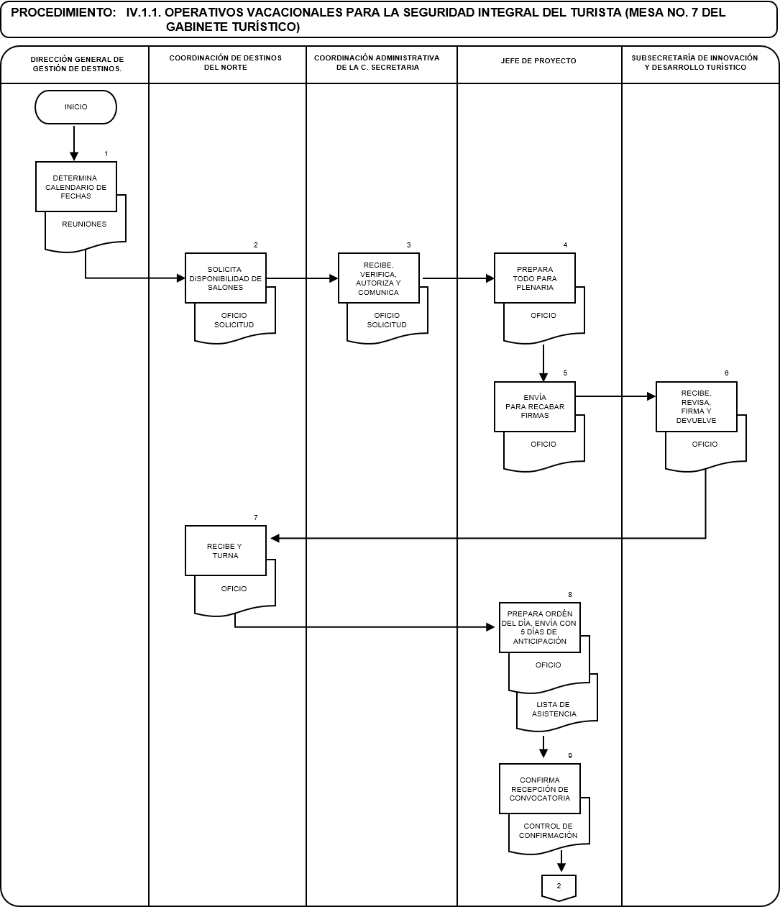

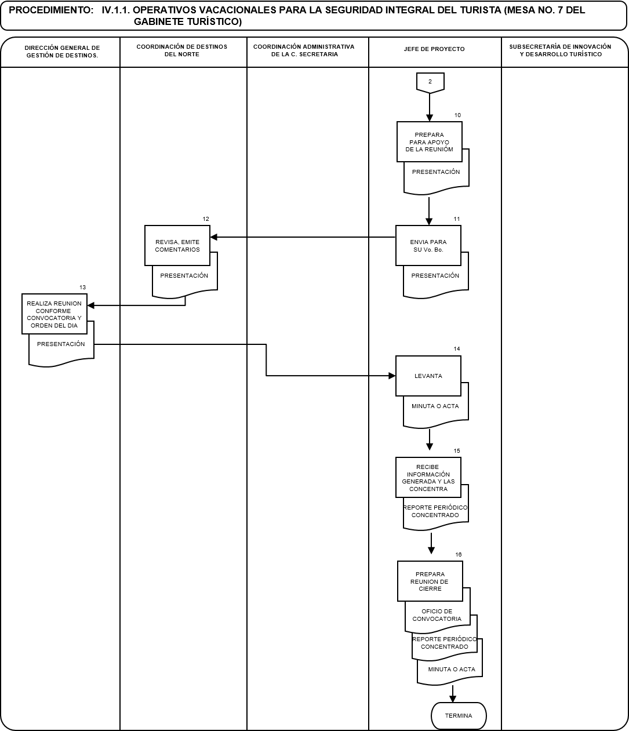

|  |  |  |  |
| --- | --- | --- | --- |
| PROCEDIMIENTO: IV.1.2. PROFESIONALIZACIÓN PARA LA SEGURIDAD Y PROTECCIÓN AL TURISTA | | | |
| **UNIDAD**  **RESPONSABLE** | **OP**  **No.** | DESCRIPCIÓN NARRATIVA | **DOCUMENTO O**  **FORMATO** |
|  |  |  |  |
| GOBIERNO ESTATAL Y/O MUNICIPAL | 1 | Envía su petición con la que solicita una acción de profesionalizacion en donde se involucra al sector público, privado y social encargado de la seguridad y protección al turista. | * Oficio de solicitud por parte del destino |
|  |  |  |  |
| DIRECCIÓN GENERAL DE GESTIÓN DE DESTINOS | 2 | Recibe solicitud acción de profesionalizacion y turna con instrucciones al Coordinación de Destinos del Norte. |  |
|  |  |  |  |
| COORDINACIÓN DE DESTINOS DEL NORTE/ JEFE DE PROYECTO | 3 | Recibe y evalúa la factibilidad de su realización (recursos humanos, financieros, materiales) y, en caso de programarlo, define el alcance y características del evento. |  |
|  |  |  |  |
|  | 4 | Hace la vinculación con el área de turismo estatal y/o municipal y se inicia la programación y logística del evento. | * Oficios y/o correos electrónicos |
|  |  |  |  |
|  | 5 | Lleva a cabo una reunión preparatoria en el destino a efecto de conocer las capacidades y necesidades específicas que se requieren abordar en el curso de seguridad y protección al turista.  Nota: En caso de que el evento requiera de personal externo, procede a gestionar ante la Oficialía Mayor, el trámite administrativo correspondiente, a través de la Coordinación Administrativa respectiva. | * Lista de asistencia |
|  |  |  |  |
| DIRECCIÓN GENERAL DE GESTIÓN DE DESTINOS/ COORDINACIÓN DE DESTINOS DEL NORTE /JEFE DE PROYECTO | 6 | Coordina y supervisa que se lleve a cabo el evento de profesionalización en la sede elegida, recabando la lista de asistencia y constancias respectivas. | * Invitación, programa del evento, lista de asistencia, constancias |
|  |  |  |  |
|  |  | **TERMINA PROCEDIMIENTO** |  |

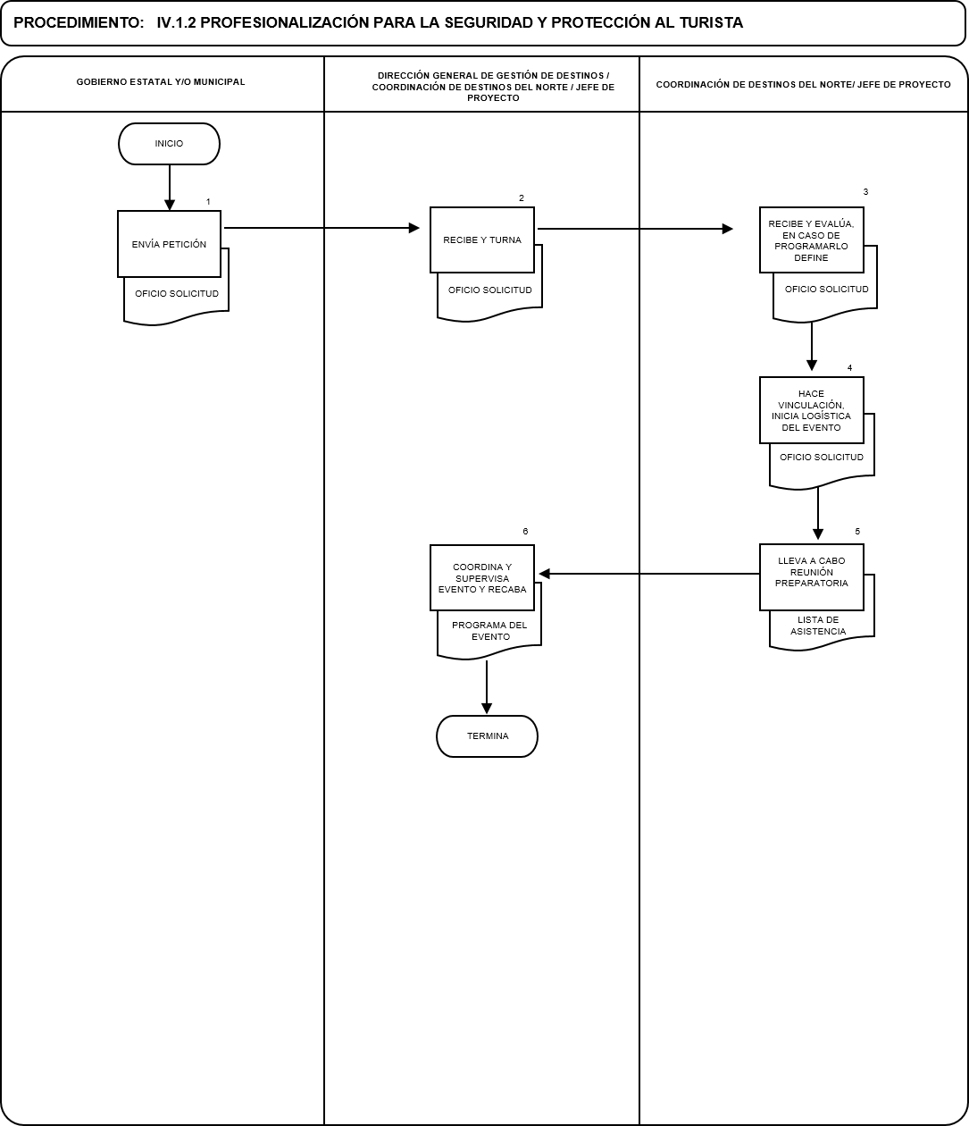

|  |  |  |  |
| --- | --- | --- | --- |
| PROCEDIMIENTO: IV.1.3. PREVENCIÓN Y ATENCIÓN DE DESASTRES EN DESTINOS TURÍSTICOS | | | |
| **UNIDAD**  **RESPONSABLE** | **OP**  **No.** | DESCRIPCIÓN NARRATIVA | **DOCUMENTO O**  **FORMATO** |
|  |  |  |  |
| SECRETARÍA DE GOBERNACIÓN | 1 | Activa el Comité Nacional de Emergencias que encabeza la Secretaría de Gobernación, a través de la Coordinación General de Protección Civil, y convoca vía electrónica/telefónica a la Dirección General de Gestión de Destinos, para que asista a sesión en el Centro Nacional de Prevención de Desastres (CENAPRED). | * Correo electrónico |
|  |  |  |  |
| DIRECCIÓN GENERAL DE GESTIÓN DE DESTINOS | 2 | Designa al Coordinación de Destinos del Norte y/o Jefe de Proyecto que acuda(n) al destino turístico donde se va a generar o se generó el desastre (si el tipo de fenómeno perturbador y las condiciones de éste lo permiten, el enlace se trasladará antes de que inicie la contingencia). | * Oficio de comisión |
|  |  |  |  |
| ENLACE EN SITIO | 3 | Inicia en la zona de afectación, la vinculación con las autoridades federales, estatales y municipales encargadas de la seguridad y protección a los turistas. |  |
|  |  |  |  |
| COORDINACIÓN DE DESTINOS DEL NORTE /JEFE DE PROYECTO | 4 | Contacta vía telefónica a las autoridades estatales de turismo de la zona afectada, para recabar información de ocupación estimada, turistas o infraestructura afectada y hoteles que cuenten con las condiciones como albergues. En su caso, solicita información a Fondo Nacional para el Fomento al Turismo (FONATUR), así como la Corporación de Servicios al Turista Ángeles Verdes, respecto de la capacidad operativa en la zona para apoyo en los trabajos de atención al desastre. | * Correo electrónico |
|  |  |  |  |
| DIRECCIÓN GENERAL DE GESTIÓN DE DESTINOS | 5 | Designa a un enlace de la Coordinación de Destinos del Norte para que acuda al CENAPRED, y represente a la Secretaría de Turismo en las sesiones del Comité Nacional de Emergencia, hasta que concluya la emergencia. | * Minutas del Comité Nacional de Emergencias * Notas informativas |
|  |  |  |  |
| ENLACE EN SITIO | 6 | Informa al Enlace en el CENAPRED sobre las necesidades que se requieren para la integridad y salvaguarda de los turistas o acciones referentes a la infraestructura turística; y da seguimiento a las acciones de coordinación con las demás instituciones desplegadas en sitio para atender la emergencia. |  |
|  |  |  |  |
|  |  |  |  |

|  |  |  |  |
| --- | --- | --- | --- |
| **PROCEDIMIENTO: IV.1.3. PREVENCIÓN Y ATENCIÓN DE DESASTRES EN DESTINOS TURÍSTICOS** | | | |
| **UNIDAD**  **RESPONSABLE** | **OP**  **No.** | DESCRIPCIÓN NARRATIVA | **DOCUMENTO O**  **FORMATO** |
|  |  |  |  |
| ENLACE EN CENAPRED | 7 | Solicita a las demás Dependencias y Entidades de los tres órdenes de gobierno presentes en el CENAPRED, apoyos, acciones y despliegue de fuerza; da seguimiento a la atención de los requerimientos. | * Correos electrónicos * Atentas Notas |
|  |  |  |  |
|  | 8 | Al finalizar la emergencia por el fenómeno perturbador, informa la conclusión de trabajos en sitio y/o en el CENAPRED. |  |
|  |  |  |  |
| DIRECCIÓN GENERAL DE GESTIÓN DE DESTINOS | 9 | Elabora informe final de las acciones para entrega a autoridades superiores. | * Informe final |
|  |  |  |  |
|  |  | **TERMINA PROCEDIMIENTO** |  |
|  |  |  |  |

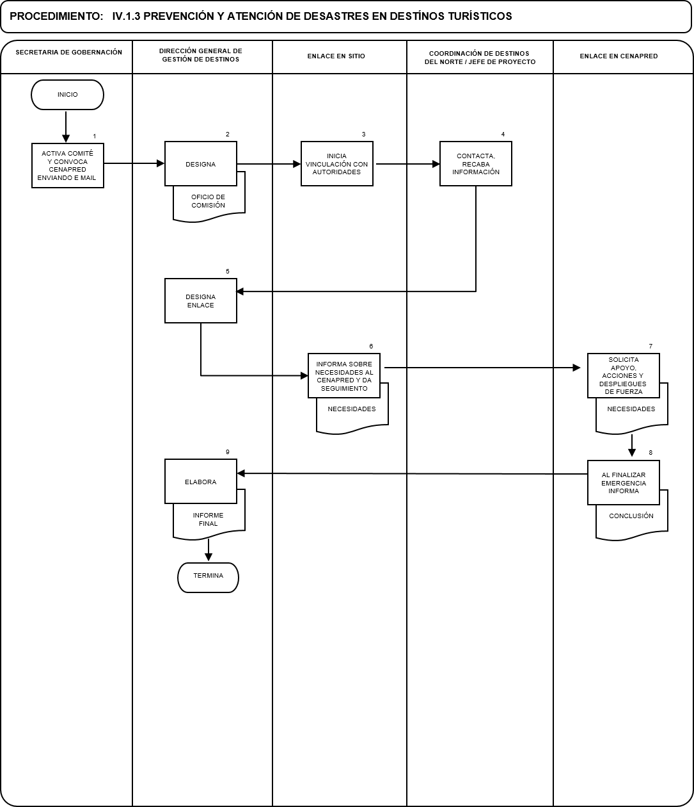

|  |  |  |  |
| --- | --- | --- | --- |
| **PROCEDIMIENTO: IV.1.4. GESTION DE ASESORÍA Y APOYOS A CADENAS PRODUCTIVAS/PROYECTOS PRODUCTIVOS** | | | |
| **UNIDAD**  **RESPONSABLE** | **OP**  **No.** | DESCRIPCIÓN NARRATIVA | **DOCUMENTO O**  **FORMATO** |
|  |  |  |  |
| GOBIERNO ESTATAL Y/O MUNICIPAL | 1 | Solicita asesoría o apoyo mediante escrito, para impulsar cadenas productivas y/o proyectos productivos turísticos. | * Escrito |
|  |  |  |  |
| DIRECCIÓN GENERAL DE GESTIÓN DE DESTINOS | 2 | Recibe solicitud y turna con instrucción a la Coordinación de Destinos del Norte. |  |
|  |  |  |  |
| COORDINACIÓN DE DESTINOS DEL NORTE | 3 | Recibe solicitud y turna con instrucción al Jefe de Proyecto responsable. |  |
|  |  |  |  |
| JEFE DE PROYECTO | 4 | Recibe solicitud y analiza si corresponde a alguno de los proyectos que contienen Agendas de Competitividad y/o Diagnósticos de Competitividad, y revisa las alternativas disponibles para atender el requerimiento de las necesidades. | * Agendas de competitivida * Diagnósticos de competitividad |
|  |  |  |  |
|  | 5 | Investiga las fuentes de apoyo, consultando instancias internas y externas; analiza la viabilidad de la solicitud. |  |
|  |  |  |  |
|  |  | **¿EXISTE ALTERNATIVA DE APOYO?** |  |
|  |  |  |  |
|  | 6 | **No:** prepara y entrega respuesta al solicitante.  **TERMINA PROCEDIMIENTO.** |  |
|  |  |  |  |
|  | 7 | **Si:** atiende con recursos propios, o vincula y turna al área competente. | * Oficio, convocatoria y/o minuta |
|  |  |  |  |
|  |  | Nota: Las instancias internas podrán ser la Dirección General de Impulso al Financiamiento e Inversiones Turísticas, Instituto de Competitividad Turística, entre otras; y como externas, las Cámaras y asociaciones empresariales, así como la Secretaría de Economía, Secretaría de Agricultura, Ganadería, Desarrollo Rural, Pesca y Alimentación, Comisión Nacional para el Desarrollo de los Pueblos Indígenas, entre otras. |  |
|  |  |  |  |
|  | 8 | Prepara respuesta al solicitante con las acciones a implementar y en su caso, cumplimiento de requisitos para contar con el apoyo; turna a la Dirección General de Gestión de Destinos para su autorización | * Oficio |
|  |  |  |  |

|  |  |  |  |
| --- | --- | --- | --- |
| **PROCEDIMIENTO: IV.1.4. GESTION DE ASESORÍA Y APOYOS A CADENAS PRODUCTIVAS/PROYECTOS PRODUCTIVOS** | | | |
| **UNIDAD**  **RESPONSABLE** | **OP**  **No.** | DESCRIPCIÓN NARRATIVA | **DOCUMENTO O**  **FORMATO** |
|  |  |  |  |
| DIRECCIÓN GENERAL DE GESTIÓN DE DESTINOS | 9 | Recibe propuesta de respuesta, firma escrito y turna a la Coordinación de Destinos del Norte y/o Jefe de Proyectos para su entrega al solicitante. |  |
|  |  |  |  |
| COORDINACIÓN DE DESTINOS DEL NORTE / JEFE DE PROYECTO | 10 | Da seguimiento a la solicitud, con respuesta vía recursos propios o del área competente vinculada, hasta culminar su atención. |  |
|  |  |  |  |
|  |  | **TERMINA PROCEDIMIENTO** |  |

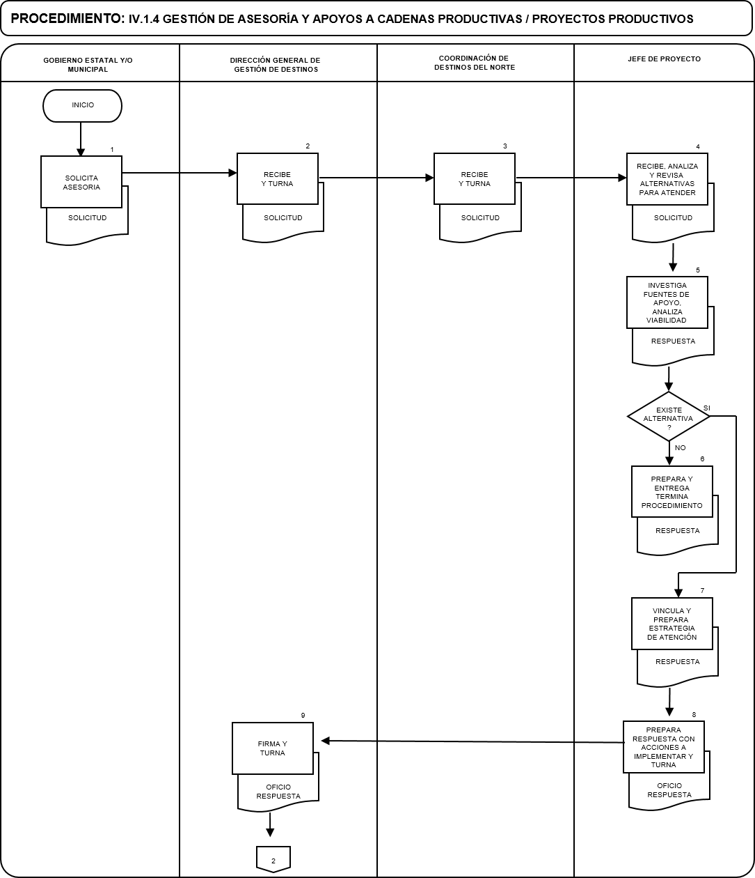

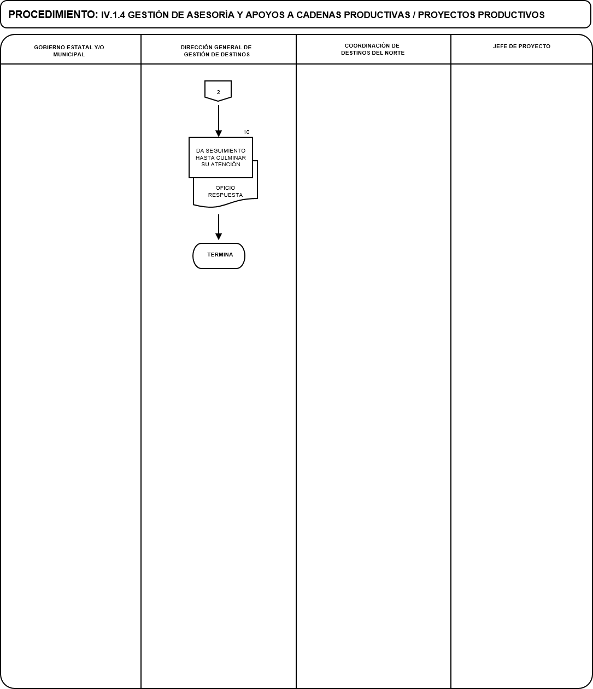

|  |  |  |  |
| --- | --- | --- | --- |
| **PROCEDIMIENTO: IV.1.5. GESTIÓN DE ASESORÍA Y APOYO PARA PRESERVACIÓN DEL PATRIMONIO CULTURAL, HISTÓRICO Y/O NATURAL EN DESTINOS TURÍSTICOS** | | | |
| **UNIDAD**  **RESPONSABLE** | **OP**  **No.** | DESCRIPCIÓN NARRATIVA | **DOCUMENTO O**  **FORMATO** |
|  |  |  |  |
| GOBIERNO ESTATAL Y/O MUNICIPAL | 1 | Solicita asesoría o apoyo mediante escrito, para preservar su patrimonio cultural, histórico y natural en su destino. | * Escrito |
|  |  |  |  |
| DIRECCIÓN GENERAL DE GESTIÓN DE DESTINOS | 2 | Recibe solicitud y turna con instrucción a la Coordinación de Destinos del Norte. |  |
|  |  |  |  |
| COORDINACIÓN DE DESTINOS DEL NORTE | 3 | Recibe solicitud y turna con instrucción al Jefe de Proyecto responsable. |  |
|  |  |  |  |
| JEFE DE PROYECTO | 4 | Recibe solicitud y analiza si corresponde a alguno de los proyectos que contienen las Agendas de Competitividad o Diagnósticos de Competitividad, y revisa las alternativas disponibles para atender el requerimiento. | * Agendas de competitivida * Diagnósticos de competitividad |
|  |  |  |  |
|  | 5 | Investiga las fuentes de apoyo, consulta instancias internas y externas; y analiza la viabilidad de la solicitud. | * Oficio, convocatoria y/o minuta |
|  |  | **¿EXISTE ALTERNATIVA DE APOYO?** |  |
|  |  |  |  |
|  | 6 | **No:** prepara y entrega respuesta al solicitante.  **TERMINA PROCEDIMIENTO.** |  |
|  |  |  |  |
|  | 7 | **Si:** vincula y/o prepara estrategia de atención.  Nota: Las instancias internas podrán ser la Dirección General de Impulso al Financiamiento e Inversiones Turísticas, Instituto de Competitividad Turística, entre otras; y como externas, Consejo Nacional para la Cultura y las Artes, Instituto Nacional de Antropología e Historia, Instituto Nacional de Bellas Artes, Fondo Nacional para el Fomento de las Artesanías, entre otras. |  |
|  |  |  |  |
|  | 8 | Elabora respuesta al solicitante con las acciones realizadas y/o estrategia de atención. |  |
|  |  |  |  |
| DIRECCIÓN GENERAL DE GESTIÓN DE DESTINOS | 9 | Recibe propuesta de respuesta, firma escrito y turna a la Coordinación de Destinos del Norte y/o Jefe de Proyectos para su entrega al solicitante. |  |
|  |  |  |  |
| COORDINACIÓN DE DESTINOS DEL NORTE /JEFE DE PROYECTO | 10 | Da seguimiento a la solicitud del área competente vinculada, hasta culminar su atención. |  |
|  |  | **TERMINA PROCEDIMIENTO** |  |

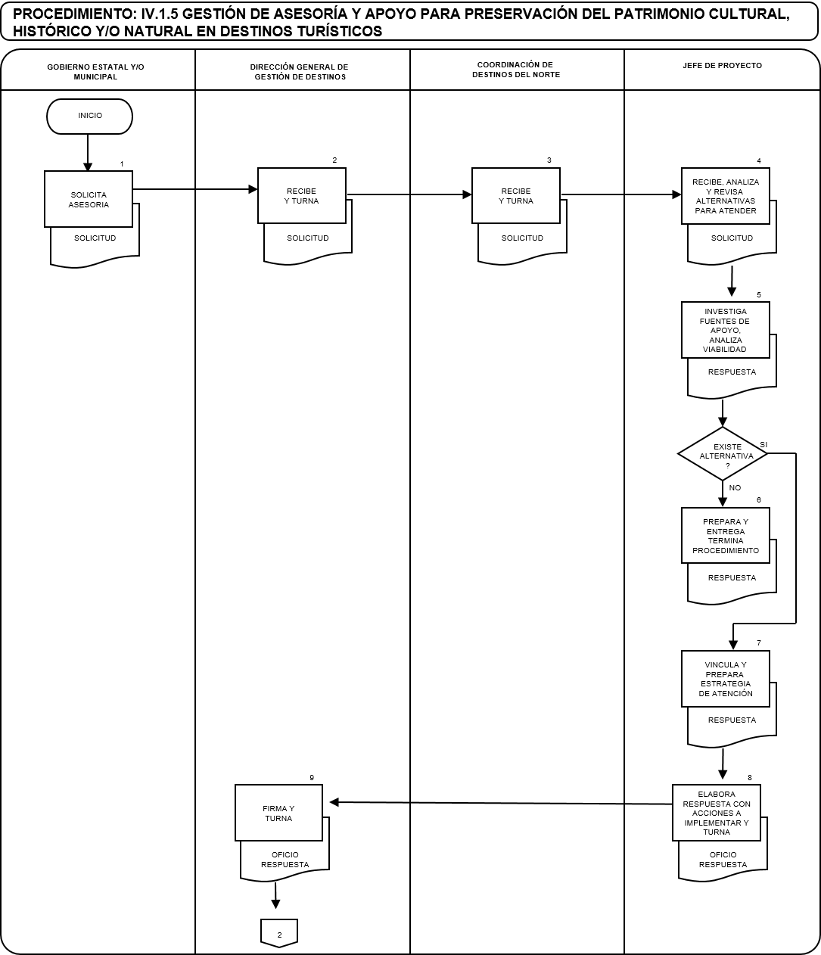

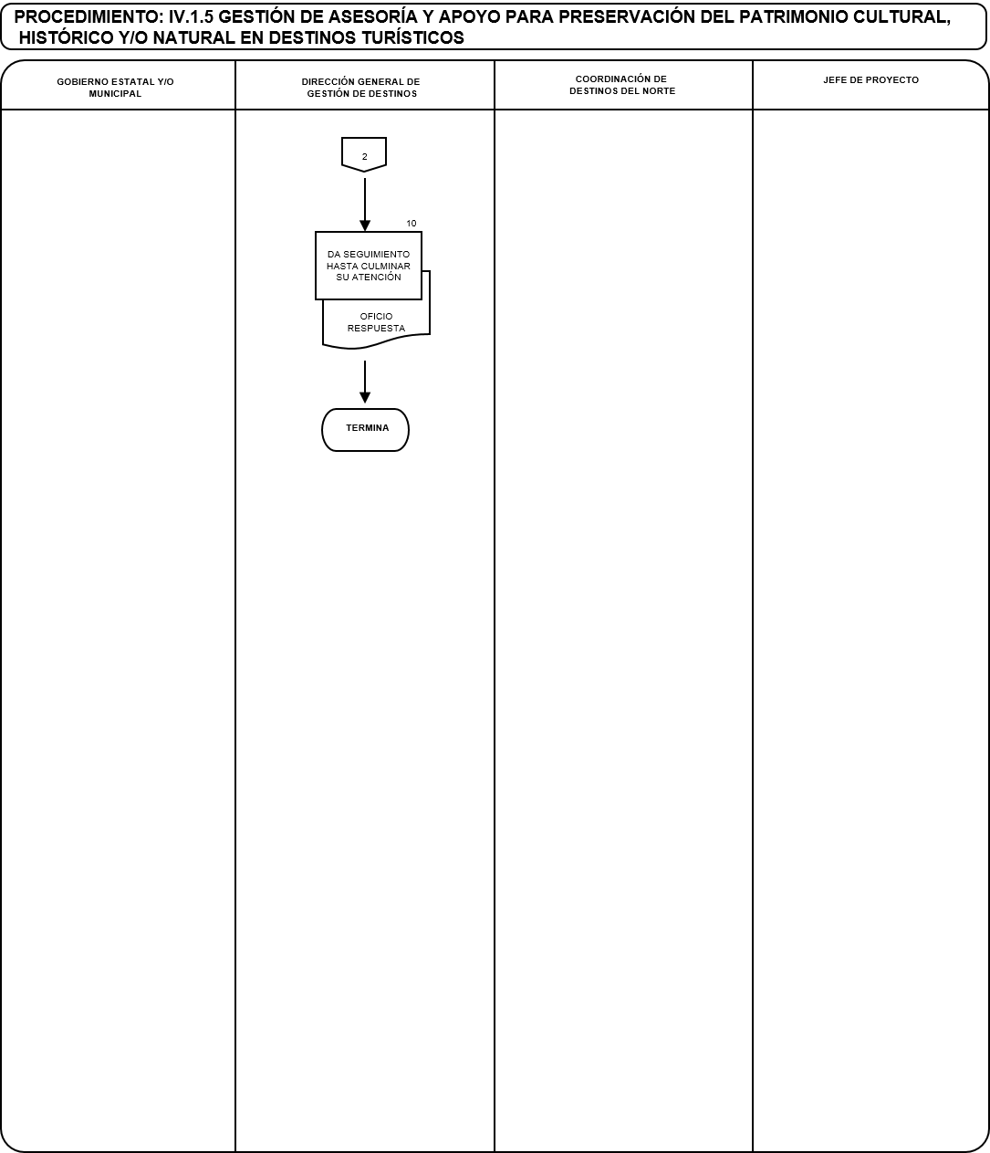

|  |  |  |  |
| --- | --- | --- | --- |
| **PROCEDIMIENTO: IV.1.6. IMPULSO A LA REALIZACIÓN DE PROYECTOS CULTURALES EN DESTINOS TURÍSTICOS** | | | |
| **UNIDAD**  **RESPONSABLE** | **OP**  **No.** | DESCRIPCIÓN NARRATIVA | **DOCUMENTO O**  **FORMATO** |
|  |  |  |  |
| DIRECCIÓN GENERAL DE GESTION DE DESTINOS/ COORDINACIÓN DE DESTINOS DEL NORTE /JEFE DE PROYECTO | 1 | Detecta necesidades de acuerdo a las Agendas de Competitividad y los Diagnósticos de Competitividad, o a solicitud por escrito del Gobierno Estatal y/o municipal.  Nota: Se entiende por *proyecto cultural*, aquel que desarrolla alguna práctica artística cultural en cualquiera de los destinos prioritarios e implica el conocimiento, rescate y puesta en valor de las diversas manifestaciones artísticas (Literatura, música, artes escénicas, audiovisuales, danza, artes plásticas, tradiciones populares, expresiones artesanales, gastronomía, ferias y fiestas tradicionales y festivales). | * Agendas de competitivida * Diagnósticos de competitividad * Escrito |
|  |  |  |  |
| DIRECCIÓN GENERAL DE GESTION DE DESTINOS | 2 | Determina la viabilidad del proyecto a llevar a cabo, y en su caso, posible sede. |  |
|  |  |  |  |
|  |  | **¿ES VIABLE?** |  |
|  |  |  |  |
|  | 3 | **No:** prepara y entrega respuesta al solicitante.  **TERMINA PROCEDIMIENTO.** |  |
|  |  |  |  |
| COORDINACIÓN DE DESTINOS DEL NORTE | 4 | **Si:** establece comunicación con los destinos involucrados en el proyecto cultural e instruye al Jefe de Proyecto estructurar el proyecto. | * Correos electrónicos |
|  |  |  |  |
| JEFE DE PROYECTO | 5 | Recibe instrucción, organiza reuniones con los involucrados en el proyecto a fin de estructurar el proyecto, requerimientos técnicos y presupuestos. Informa a la Coordinación de Destinos del Norte.  Nota: el proyecto contará con evento de entrega, apertura y/o inauguración, según sea el caso. | * Convocatoria/ lista de asistencia/ minuta * Pre-proyectos y presupuestos |
|  |  |  |  |
| COORDINACIÓN DE DESTINOS DEL NORTE | 6 | Recibe proyectos e informa al Director General de Gestión de Destinos acerca de la estructura del mismo, requerimientos técnicos y presupuestos. | * Nota informativa |
|  |  |  |  |
| DIRECCIÓN GENERAL DE GESTION DE DESTINOS | 7 | En su caso, contrata los servicios necesarios para llevar a cabo el proyecto y autoriza su ejecución. | * Expediente |
|  |  |  |  |
| COORDINACIÓN DE DESTINOS DEL NORTE | 8 | En su caso, efectua visita de reconocimiento y organización de espacios para las actividades. | * Evidencia fotográfica |

|  |  |  |  |
| --- | --- | --- | --- |
| **PROCEDIMIENTO: IV.1.6. IMPULSO A LA REALIZACIÓN DE PROYECTOS CULTURALES EN DESTINOS TURÍSTICOS** | | | |
| **UNIDAD**  **RESPONSABLE** | **OP**  **No.** | DESCRIPCIÓN NARRATIVA | **DOCUMENTO O**  **FORMATO** |
|  |  |  |  |
| JEFE DE PROYECTO | 9 | Organiza reuniones previas para determinar la logística y responsables del evento de entrega, apertura y/o inauguración. | * Oficio, convocatoria y/o minuta |
|  |  |  |  |
|  | 10 | Prepara la difusión del evento de entrega, apertura y/o inauguración, en colaboración con el Gobierno Estatal y/o Municipal. | * Proyecto, correos electrónicos |
|  |  |  |  |
| DIRECCIÓN GENERAL DE GESTION DE DESTINOS/ COORDINACIÓN DE DESTINOS DEL NORTE/ JEFE DE PROYECTO | 11 | Lleva a cabo el evento de entrega, apertura y/o inauguración, según sea el caso. | * Programa, evidencia fotográfica * Lista de invitados |
|  |  |  |  |
| JEFE DE PROYECTO | 12 | Supervisa y apoya evento de entrega, apertura y/o inauguración. |  |
|  |  |  |  |
|  | 13 | Realiza informe final del evento y entrega a autoridades. | * Reporte Final |
|  |  |  |  |
|  |  | **TERMINA PROCEDIMIENTO** |  |

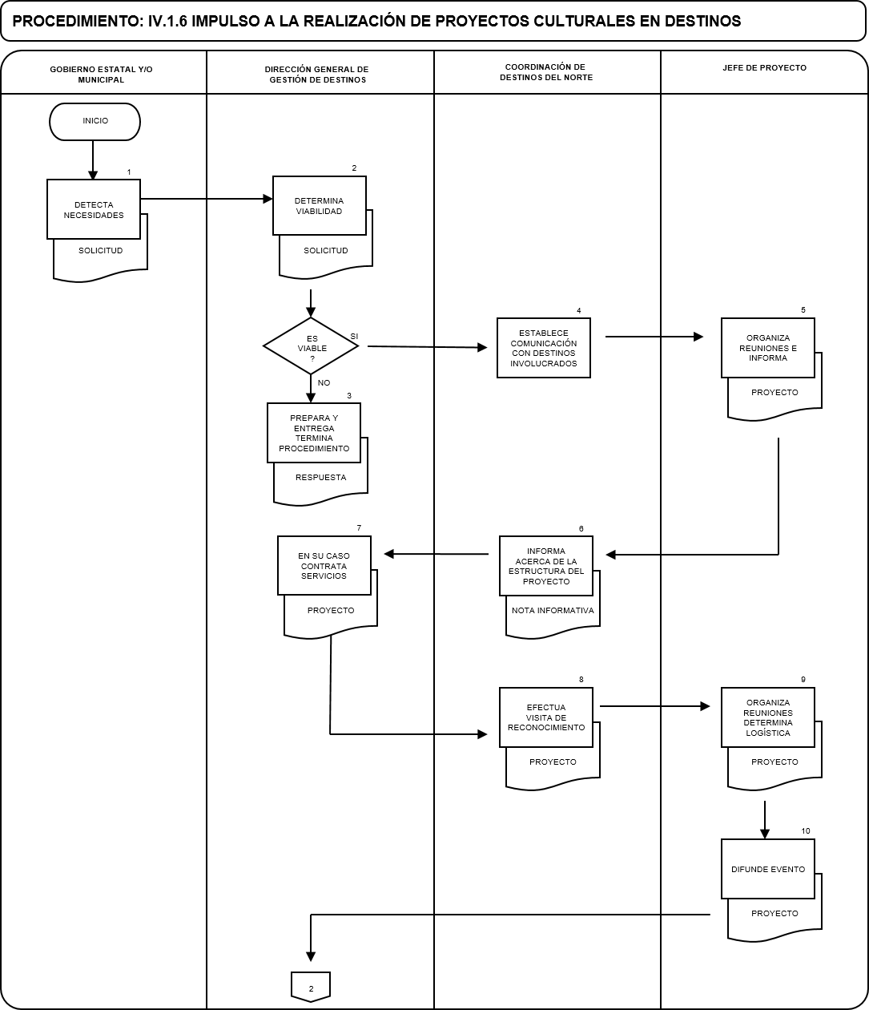

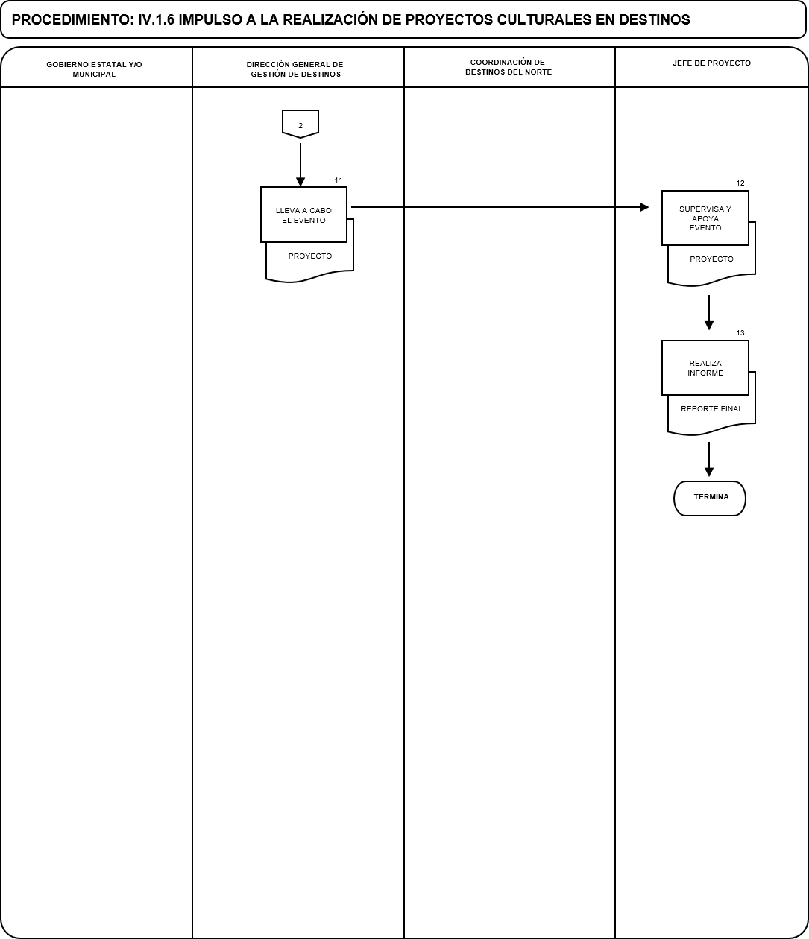

|  |  |  |  |
| --- | --- | --- | --- |
| **PROCEDIMIENTO: IV.1.7. GESTIÓN E IMPULSO A LA PROFESIONALIZACIÓN RELATIVA A LA PRESERVACIÓN DEL PATRIMONIO CULTURAL, HISTÓRICO Y/O NATURAL** | | | |
| **UNIDAD**  **RESPONSABLE** | **OP**  **No.** | DESCRIPCIÓN NARRATIVA | **DOCUMENTO O**  **FORMATO** |
|  |  |  |  |
| GOBIERNO ESTATAL Y/O MUNICIPAL | 1 | Solicita asesoría o apoyo mediante escrito, para la realización de un evento de profesionalización relativa a la preservación del patrimonio cultural, histórico y/o natural. | * Escrito |
|  |  |  |  |
| DIRECCIÓN GENERAL DE GESTIÓN DE DESTINOS | 2 | Recibe solicitud y turna con instrucción a la Coordinación de Destinos del Norte. |  |
|  |  |  |  |
| COORDINACIÓN DE DESTINOS DEL NORTE | 3 | Recibe solicitud y turna con instrucción al Jefe de Proyecto responsable. |  |
|  |  |  |  |
| JEFE DE PROYECTO | 4 | Recibe solicitud, revisa si el proyecto de profesionalización está dentro de las Agendas de Competitividad o en los Diagnósticos de Competitividad, y analiza las alternativas disponibles para atender el requerimiento de profesionalización. Informa a la Dirección General de Gestión de Destinos a través de la Coordinación de Destinos del Norte. | * Agendas de competitividad * Diagnósticos de competitividad * Nota informativa |
|  |  |  |  |
| DIRECCIÓN GENERAL DE GESTIÓN DE DESTINOS / COORDINACIÓN DE DESTINOS DEL NORTE. | 5 | Determina la viabilidad de la solicitud. |  |
|  |  |  |  |
|  |  | **¿ES VIABLE?** |  |
|  |  |  |  |
|  | 6 | **No:** prepara y entrega respuesta al solicitante.  **(TERMINA PROCEDIMIENTO).** |  |
|  |  |  |  |
|  | 7 | **Si:** instruye al Jefe de Proyecto. |  |
|  |  |  |  |
| JEFE DE PROYECTO | 8 | Investiga los posibles cursos, talleres o capacitaciones que contribuyan a la profesionalización del destino en la materia, e informa las necesidades a la Dirección General de Gestión de Destinos a través de la Coordinación de Destinos del Norte. | * Nota informativa |
|  |  |  |  |
| DIRECCIÓN GENERAL DE GESTION DE DESTINOS | 9 | En su caso, contrata los servicios necesarios para llevar a cabo el proyecto de profesionalización y autoriza su ejecución. | * Expediente |
|  |  |  |  |

|  |  |  |  |
| --- | --- | --- | --- |
| **PROCEDIMIENTO: IV.1.7. GESTIÓN E IMPULSO A LA PROFESIONALIZACIÓN RELATIVA A LA PRESERVACIÓN DEL PATRIMONIO CULTURAL, HISTÓRICO Y/O NATURAL** | | | |
| **UNIDAD**  **RESPONSABLE** | **OP**  **No.** | DESCRIPCIÓN NARRATIVA | **DOCUMENTO O**  **FORMATO** |
|  |  |  |  |
| JEFE DE PROYECTO | 10 | Prepara evento, y coordina las reuniones preparatorias necesarias para la logística de dicha profesionalización. | * Proyecto, Lista de asistencia, minuta |
|  |  |  |  |
| COORDINACIÓN DE DESTINOS DEL NORTE /JEFE DE PROYECTO | 11 | Coordina y supervisa la profesionalización en coordinación con el área de turismo estatal y/o municipal del destino, e informa a la Dirección General de Gestión de Destinos a través de la Coordinación de Destinos del Norte, los resultados obtenidos. | * Lista de asistencia, constancias, evidencia fotográfica |
|  |  |  |  |
|  |  | **TERMINA PROCEDIMIENTO** |  |
|  |  |  |  |

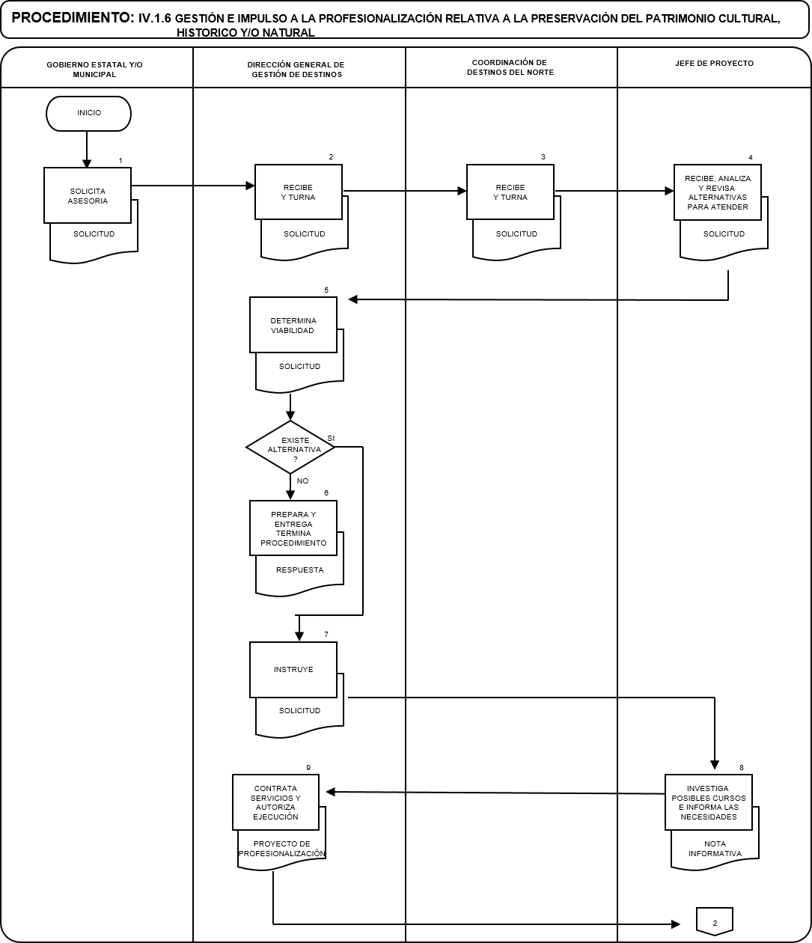

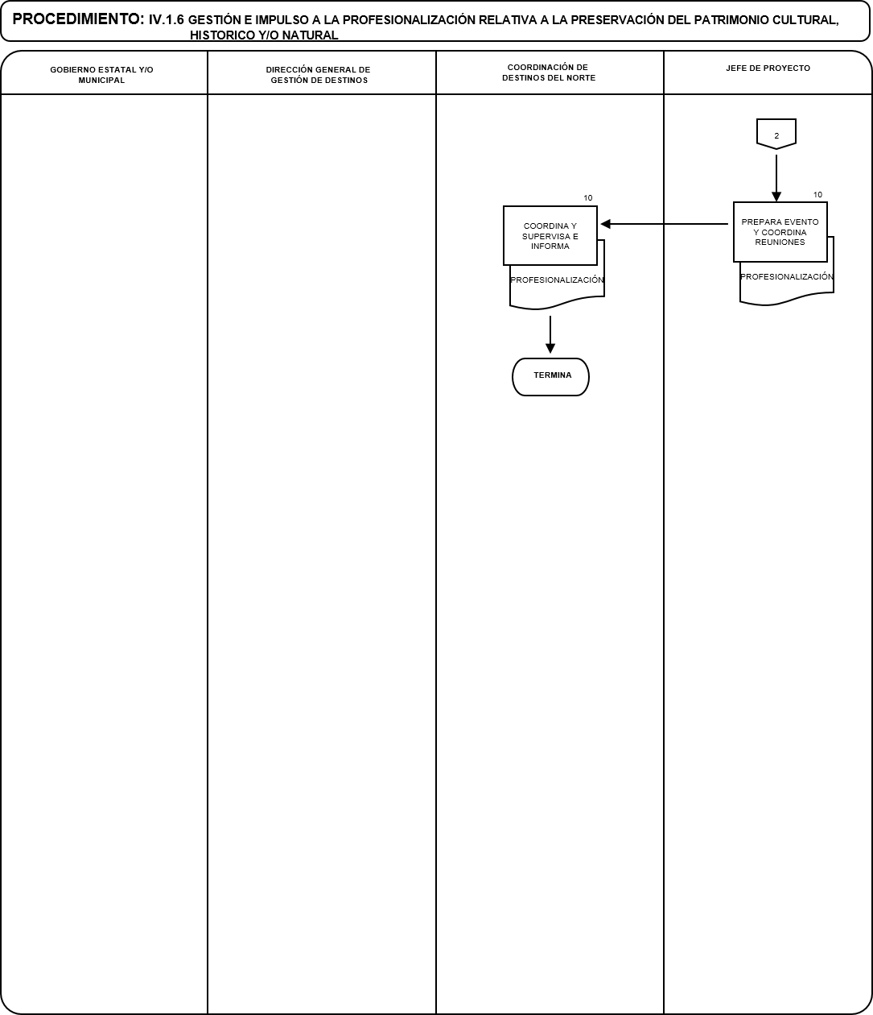

**IV.2 LA COORDINACIÓN DE DESTINOS DEL CENTRO**

|  |  |  |  |
| --- | --- | --- | --- |
| **PROCEDIMIENTO: IV.2.1. INCORPORACIÓN AL PROGRAMA PUEBLOS MÁGICOS** | | | |
| **UNIDAD**  **RESPONSABLE** | **OP**  **No.** | DESCRIPCIÓN NARRATIVA | **DOCUMENTO O**  **FORMATO** |
|  |  |  |  |
| DIRECCION GENERAL DE GESTION DE DESTINOS | 1 | Publica en el portal oficial de la SECTUR la convocatoria. | * Convocatoria electrónica |
|  |  |  |  |
| AUTORIDADES ESTATALES O MUNICIPALES DE LAS LOCALIDADES ASPIRANTES | 2 | Realiza el registro de la localidad aspirante en el portal oficial de la SECTUR. | * Formatos electrónicos del portal web |
|  |  |  |  |
|  | 3 | Integran e incorporan los 5 documentos solicitados en la convocatoria en el portal oficial. | * Documentos electrónicos |
|  |  |  |  |
| COORDINACIÓN DE DESTINOS DEL CENTRO/ JEFE DE PROYECTO | 4 | Recibe, revisa y evalúa los documentos y prepara oficio de respuesta de autorización o exclusión, según sea el caso, y presenta al Director General de Gestión de Destinos. | * Documentación |
|  |  |  |  |
| DIRECTOR GENERAL DE GESTION DE DESTINOS | 5 | Recibe oficio de autorización o exclusión, si es positivo se otorga folio. Devuelve al Coordinador de Destinos del Centro para su envío a la localidad postulante, (Pasa a la actividad No. 7). | * Oficio con folio * Oficio de exclusión |
|  |  |  |  |
|  | 6 | Informa al Subsecretario de Innovación y Desarrollo Turístico sobre las localidades postulantes a las que se les puede programar la visita técnica. | * Documento |
|  |  |  |  |
| COORDINACIÓN DE DESTINOS DEL CENTRO/ JEFE DE PROYECTO | 7 | Recibe y envía oficio por correo electrónico a la localidad postulante. | * Oficio con folio, * Oficio de exclusión |
|  |  |  |  |
| AUTORIDADES ESTATALES O MUNICIPALES DE LAS LOCALIDADES ASPIRANTES | 8 | Recibe el folio, integra los diez documentos técnicos y los incorpora la página electrónica de la Secretaría de Turismo. | * Documentos electrónicos |
|  |  |  |  |
| SUBSECRETARIO DE INNOVACIÓN Y DESARROLLO TURÍSTICO | 9 | Instruye al Director General de Gestión de Destinos programar las visitas técnicas. |  |
|  |  |  |  |
| DIRECTOR GENERAL DE GESTIÓN DE DESTINOS | 10 | Convoca por oficio a las Direcciones Generales adscritas a la Subsecretaría de Innovación y Desarrollo Turístico para programar las visitas técnicas. | * Oficio |

|  |  |  |  |
| --- | --- | --- | --- |
| **PROCEDIMIENTO: IV.2.1. INCORPORACIÓN AL PROGRAMA PUEBLOS MÁGICOS** | | | |
| **UNIDAD**  **RESPONSABLE** | **OP**  **No.** | DESCRIPCIÓN NARRATIVA | **DOCUMENTO O**  **FORMATO** |
|  |  |  |  |
| REPRESENTANTES DE LAS DIRECCIONES GENERALES SIDT | 11 | Realizan reunión para comentar aspectos técnicos y programar la visita técnica. |  |
|  |  |  |  |
|  | 12 | Realizan la visita técnica, elaboran informe y lo entregan al Director General de Gestión de Destinos. | * Informe |
|  |  |  |  |
| DIRECTOR GENERAL DE GESTIÓN DE DESTINOS | 13 | Recibe informe y lo turna al Coordinador de Destinos del Centro con instrucciones. |  |
|  |  |  |  |
| COORDINADOR DE DESTINOS DEL CENTRO/ JEFE DE PROYECTO | 14 | Recibe informe y lo integra al expediente. |  |
|  |  |  |  |
|  | 15 | Recibe, revisa y evalúa los 10 documentos faltantes. | * Nota informativa del estatus que guarda la documentación |
|  |  |  |  |
|  |  | **¿CUMPLE CON LOS REQUISITOS?** |  |
|  |  |  |  |
|  | 16 | **No**: solicita por correo electrónico a la localidad aspirante, la documentación faltante en un plazo no mayor a 10 días hábiles. (Regresa a la actividad No.8). |  |
|  |  |  |  |
|  | 17 | **Si**: se integra la documentación al expediente y turna el expediente completo al Grupo de Evaluación (GE). |  |
|  |  |  |  |
|  |  | NOTA: Si la localidad presenta en tiempo y forma la documentación faltante continua en el proceso de incorporación, pasa a la siguiente actividad. Si la localidad no presenta se elabora oficio comunicándole la exclusión y presenta al Director General de Gestión de Destinos. |  |
|  |  |  |  |
| GRUPO DE EVALUACIÓN (GE) | 18 | Recibe, analiza, evalúa y determina la procedencia para otorgar el nombramiento de Pueblo Mágico.  NOTA: De considerar que no Cumplen las condiciones para otorgar dicho Nombramiento, emitirá las recomendaciones pertinentes para su posterior incorporación en la siguiente Convocatoria. | * Oficio de recomendaciones |

|  |  |  |  |
| --- | --- | --- | --- |
| **PROCEDIMIENTO: IV.2.1. INCORPORACIÓN AL PROGRAMA PUEBLOS MÁGICOS** | | | |
| **UNIDAD**  **RESPONSABLE** | **OP**  **No.** | DESCRIPCIÓN NARRATIVA | **DOCUMENTO O**  **FORMATO** |
|  |  |  |  |
| DIRECCION GENERAL DE GESTION DE DESTINOS | 19 | Elabora el nombramiento Pueblo Mágico, recaba firma de la titular del ramo y entrega el nombramiento en acto protocolario. | * Nombramiento |
|  |  |  |  |
|  | 20 | Una vez incluida la localidad en el programa, se programará para las Autoridades estatales y municipales acciones de capacitación, con los temas siguientes:  I. Taller de Inducción al Programa Pueblos Mágicos, y  II. Taller de Planeación y Gestión para Desarrollo Turístico Municipal. | * Oficio de programación de actividades |
|  |  |  |  |
|  |  | **TERMINA PROCEDIMIENTO**  NOTA: Una vez obtenido el folio de registro, las Autoridades de las localidades aspirantes deberán acreditar 10 requisitos documentales, en 10 días hábiles. |  |

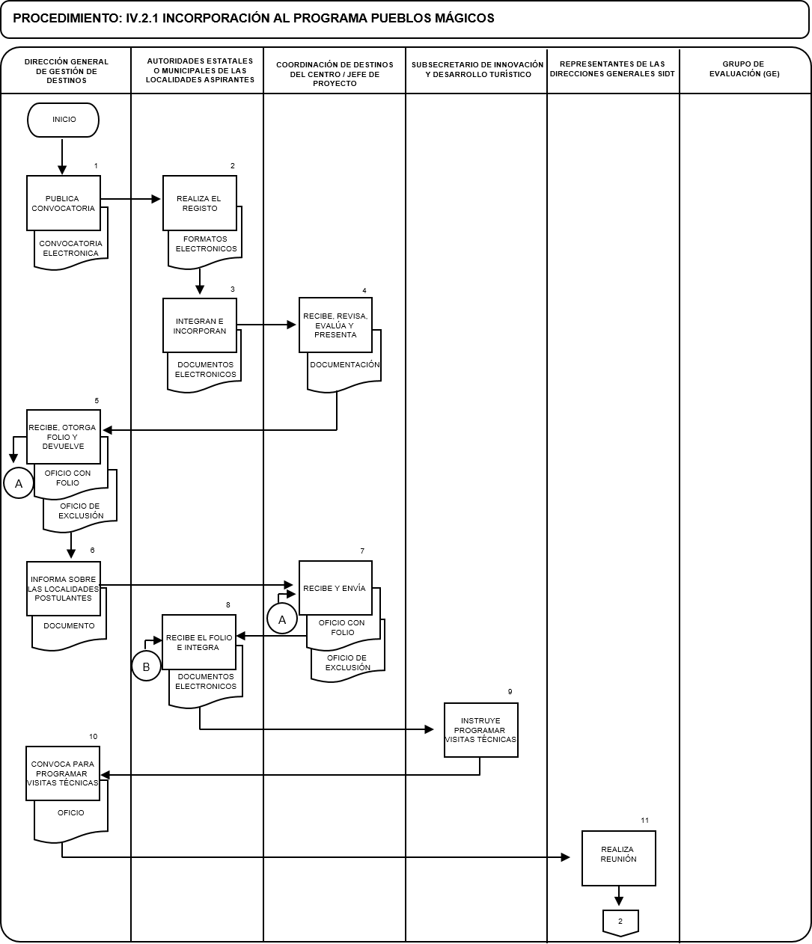

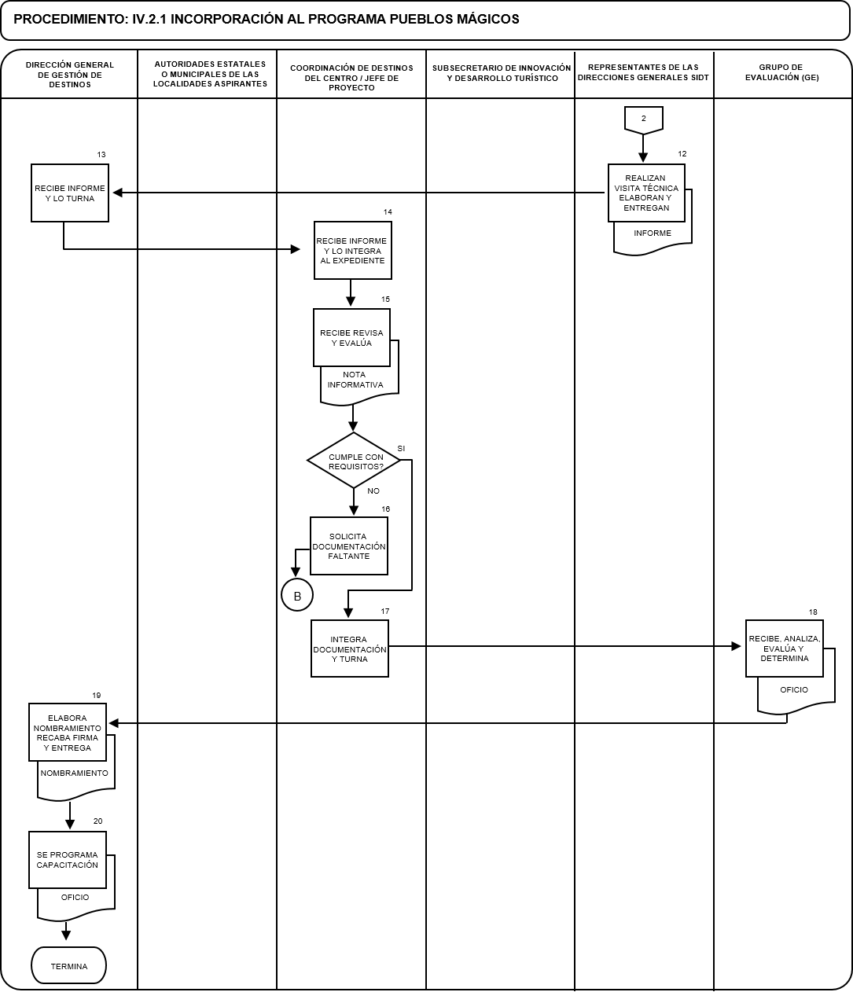

|  |  |  |  |
| --- | --- | --- | --- |
| **PROCEDIMIENTO: IV.2.2. PERMANENCIA EN EL PROGRAMA PUEBLOS MÁGICOS** | | | |
| **UNIDAD**  **RESPONSABLE** | **OP**  **No.** | DESCRIPCIÓN NARRATIVA | **DOCUMENTO O**  **FORMATO** |
|  |  |  |  |
| DIRECCION GENERAL DE GESTION DE DESTINOS | 1 | Publica en el portal oficial de la SECTUR la convocatoria para la revisión de los requisitos de permanencia. | * Convocatoria electrónica |
|  |  |  |  |
| AUTORIDADES ESTATALES O MUNICIPALES DE LOS PUEBLOS MÁGICOS | 2 | Integra los 10 requisitos que solicitan en la convocatoria. | * Documentos digitales |
|  |  |  |  |
| DIRECCION GENERAL DE GESTION DE DESTINOS | 3 | Recibe y turna los documentos electrónicos al Coordinador de Destinos del Centro para su revisión y evaluación. | * Documentos Digitales |
|  |  |  |  |
| COORDINADOR DE DESTINOS DEL CENTRO/ JEFE DE PROYECTO | 4 | Recibe, revisa y evalúa los 10 documentos presentados. | * Documentos Digitales |
|  |  | **¿CUMPLE CON LOS REQUISITOS?** |  |
|  |  |  |  |
|  | 5 | **No:** informa al Director General de Gestión de Destinos. (Pasa a la actividad No. 3). |  |
|  |  |  |  |
|  | 6 | **Si:** se integra el expediente electrónico. (Pasa a la actividad No. 9). |  |
|  |  |  |  |
| DIRECTOR GENERAL DE GESTIÓN DE DESTINOS | 7 | Recibe la información de los Pueblos Mágicos que NO cumplen con alguno de los requisitos de permanencia. | * Documento |
|  |  |  |  |
| DIRECTOR GENERAL DE GESTIÓN DE DESTINOS  COORDINADOR DE DESTINOS DEL CENTRO/ JEFE DE PROYECTO | 8 | Prepara y envía oficio para solicitar a las Autoridades del Pueblo Mágico subsane la documentación faltante en un plazo no mayor a 90 días naturales. | * Oficio |
|  |  |  |  |
| AUTORIDADES ESTATALES O MUNICIPALES DE LOS PUEBLOS MÁGICOS | 9 | Reciben solicitud de información: | * Documentos electrónicos |
|  |  |  |  |
|  |  | **¿SUBSANAN LA INFORMACIÓN EN TIEMPO Y FORMA?** |  |
|  |  |  |  |
|  |  |  |  |

|  |  |  |  |
| --- | --- | --- | --- |
| **PROCEDIMIENTO: IV.2.2. PERMANENCIA EN EL PROGRAMA PUEBLOS MÁGICOS** | | | |
| **UNIDAD**  **RESPONSABLE** | **OP**  **No.** | DESCRIPCIÓN NARRATIVA | **DOCUMENTO O**  **FORMATO** |
|  |  |  |  |
|  | 10 | **No:** informa al Director General de Gestión de Destinos. |  |
|  |  |  |  |
|  | 11 | **Si:** se integra el informe al expediente. (Pasa a la actividad No. 9). |  |
|  |  |  |  |
| DIRECTOR GENERAL DE GESTIÓN DE DESTINOS | 12 | Recibe y turna a la Coordinación de Destinos del Centro la información solicitada en la actividad 6. | * Documentos electrónicos |
|  |  |  |  |
| COORDINADOR DE DESTINOS DEL CENTRO/ JEFE DE PROYECTO | 13 | Recibe, revisa, evalúa e integra la documentación al expediente. | * Documentos electrónicos |
|  |  |  |  |
| DIRECTOR GENERAL DE GESTIÓN DE DESTINOS  COORDINADOR DE DESTINOS DEL CENTRO/ JEFE DE PROYECTO | 14 | Realizará una evaluación de desempeño turístico, a cada una de las localidades Pueblos Mágicos. | * Documentos electrónicos |
|  |  |  |  |
|  | 15 | Integra un expediente electrónico con los resultados de los 10 requisitos de pertenecía y la evaluación del desempeño para turnarlo al Grupo de Evaluación y Seguimiento (GES) para su valoración y recomendación. | * Documentos electrónicos |
|  |  |  |  |
| GRUPO DE EVALUACIÓN Y SEGUIMIENTO PUEBLOS MÁGICOS (GES) | 16 | Recibe el expediente electrónico de cada localidad, en reunión, emite la recomendación correspondiente y la presenta a la Secretaria de Turismo. | * Documento |
|  |  |  |  |
|  | 17 | Con base en los resultados obtenidos y en la información de los expedientes electrónicos, el GES emitirá una resolución en torno a la permanencia o exclusión de las localidades Pueblos Mágicos. | * Documento de recomendaciones |
|  |  |  |  |
| SECRETARIA DE TURISMO | 18 | De conformidad con las recomendaciones por parte del GES, la Secretaria de Turismo, emitirá por escrito y notificada al Presidente del Comité Pueblo Mágico y a las autoridades municipales y estatales de turismo correspondiente la permanencia o no en el Programa de Pueblos Mágicos. |  |
|  |  |  |  |
|  |  | **TERMINA PROCEDIMIENTO** |  |

